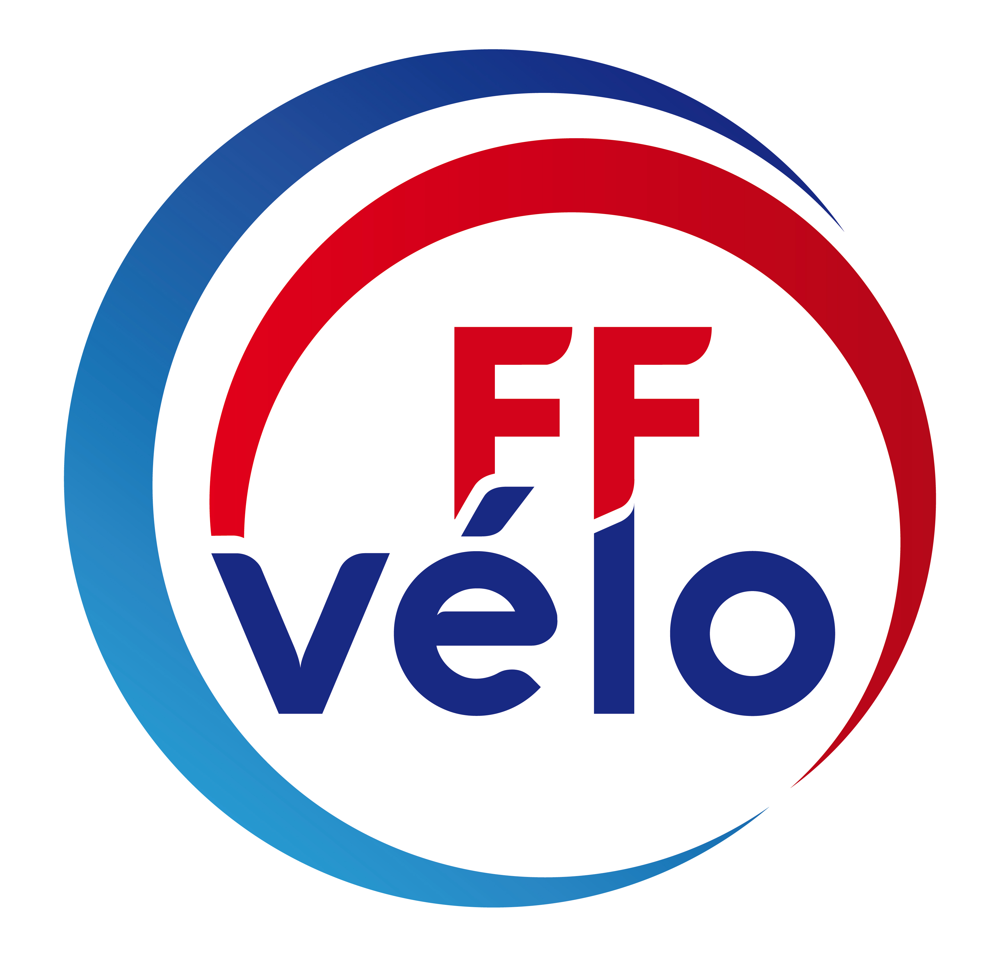

UNION SPORTIVE DE COLOMIERS – CYCLOTOURISME

1, rue Abel Boyer 31770 COLOMIERS - CoReg Occitanie - Club N° 802

COMPTE RENDU de la réunion du Club du Me 11 mars 2020

- Présents : Gérard & Rozy Salvy, Patrick Gosse, Bernard Aubé, Corinne Lasnel, Annie & Daniel Carensac, Monique & Jacques Mondin, Philippe Buzut, JFrançois Mignet, Pierre Azémar, Philippe Deveaux & Nicole Ricard, Pierre Jourdan.

- Excusés : Guy & Sandra Dadat, Marielle Bye, Marie Claude Charles, Dominique Delpit, Mjo & Bernard Aussillou, Gérard & Jocelyne Pianca, Philippe & Agnès Luquet, Claude Bugarel, Évelyne Berthou, JLouis Masurier, Christine Luneau, JLuc Galdéano.

Infos Omnisports : AG à la fin mars ; Annie C, JFrançois M et Philippe D, représenteront le Club.

Infos Codep : Possibilité de recyclage PSC1 en avril, ainsi que des stages de formation de dirigeants. Infos sur le lien : http://haute-garonne.ffct.org/formation.html

Infos CoReg :
Le VI des féminines des 25 & 26 avril, affiche complet avec 130 inscrites.

Sorties passées :
Di 16/02 : Sortie Club = 3p + 100 km de Rieumes = 9p.
Di 23/02 : Sortie Club = ? + sortie facile = 2p.
Sa 29/02 : Rando Montastruc = 1p.
Di 01/03 : Sortie Club = 11p.
DI 08/03 : Ouverure Coreg à Rabastens de Bigorre = 10p.

Sorties à venir,

Sa 14 mars : Brevet des 150 Km à Muret. Départ 07h00 sur place.

Di 15 mars : Sortie Club : 09h00 de l’Espace Nautique.

RandoDécouverte départ 14h00 de la Prairie des Filtres.

Sa 21mars : Brevet 100 Audax de Brax. Dép 13h30 sur place.

Brevet 200 km de Castanet, départ 07h00 sur place.

Di 22 mars : Sortie Club : 08h30 de l’Espace Nautique, nouvel horaire de printemps.

Point café à Drémil, infos à venir.

Sortie Facile : 14h30 de l’Espace Nautique, en direction des berges du Touch, encadrant : Bernard Aubé.

Sa 28 mars : Brevet des 200 Km de Lisle/Tarn.

Di 29 mars : Sortie Club : 08h30 de l’Espace Nautique (changement d’heure).

Sortie Facile : 14h30 de l’Espace Nautique, encadrant : Bernard Aubé.

Sa 04 avril : Brevet des 300 Km de Castanet.

Di 05 avril : Sortie Club : 08h00 de l’Espace Nautique, pour nous rendre à la Rando de Blagnac, départ 08h30 sur place.

Di 12 avril : Sortie Club : 08h30 de l’Espace Nautique + Pâques en Quercy (du 10 au 13).

Manifestation annulée par le préfet du Lot, mais pourrait se transformer en WEnd Club en Quercy, avec toujours un départ à vélo le vendredi ; affaire à suivre.

Sa 25 & di 26 avril : Wend des Féminines de Castanet.

Infos diverses :

Notre ami Daniel a proposé, un WEnd Club en autonomie les 08,09,10 mai et fera une proposition

à la prochaine réunion.

Dimanche 14 juin, Concours des Machines (vélocipédiques) à l’abbaye de l’Escaladieu (65).

Sa 20 & di 21 juin, WEnd Club (organisation Corinne/Bernard), se déroulera à proximité de Barbotan les thermes (32) à Estant. 14 Cyclos sont inscrits à ce jour ; le samedi 20 visite et dégustation dans un chai d’Armagnac/Floc. Il faudra donc régler 20€ d’acompte/personne, lors de la prochaine réunion le :

Lundi 06 avril 2020 à 20h30.

Le Bureau

http://www.us-colomiers-cyclotourisme.fr/

